Сабақтың тақырыбы: Бердібек Соқпақбаев «Менің атым Қожа» повесінен үзінді. Дайындықсыз келген бір күн |  |  | Мұғалімнің аты-жөні: Алипбаева С.Н.  Күні:
СЫНЫП: 5 «Г» |  | Қатысқаноқушылар саны: |  | Қатыспағаноқушылар саны:
Сабақ негізделген оқу мақсаттары |  | 5.2.2.1. Автор бейнесін ашу. 5.2.3.1Әдеби шығармадағы екі нәрсені салыстыра суреттеулер мен қарама –қарсы суреттеулерді табу.
Сабақ нәтижесі: |  | Оқушылардың барлығы мынаны орындай алады: Оқулықта берілген және қосымша тапсырмаларды орындайды. Жазба жұмыс жасайды. Сұраққа жауап береді.  Оқушылардың көбісі мынаны орындай алады: Топтық жұмысты брлесе орындайды.Өз бетінше жұмыс жасайды. Сұраққа жауап береді. Қосымша үлестірме ресурстармен жұмыс жасайды.  Оқушылардың кейбіреуі мынаны орындай алады:  Оқулықтан тыс берілген қосымша тапсырмалады орындайды, тақырып бойынша қосымша мәліметтер мен дәлелдер келтіре алады.
Бағалау критерийі |  | Жеке, жұптық, топтықтапсырмаларды орындай алады. Сабақ барысында тыңдаушының назарын өзіне аудара алады.
Тілдік құзіреттілік |  | Көркем шығармадағы кейіпкерлер портреті.Тілдік мақсаттарыңызды белгілеңіз, соның ішінде қолданылатын сөздер мен сөз тіркестерге мысалдар келтіріңіз. Ох, шіркін-ай, төбемнен жай түскендей болды, қаттылығы, қайраттылығы шошқаның қылшығынан бір кем емес, әкең тәрізді сұңғақ, біреуді біреуге атыстырып, от тастап жүретін қу, сабақ үстінде сыбырлап – сыпсыңдағыш;  Оқушылар: бұзақы, қоңырау, мақтаншақ, сотқар сөздерінің мағынасын аша отырып, мысалдар келтіреді;  Пән лексикасы және терминология: портрет, суреттеу, образ, кейіпкер  Диалог және жазылым үшін қажетті сөз тіркестер: түбінде адам болатын бала,маңдайдан терім бұрқырап есік алдына шықтым,мұрнымды көкке шүйіріп сөздерінің мағынасын табады.
Ресурстар |  | Оқулық, суреттер, топқа бөлуге арналған кеспе қағаздар және әртүрлі заттар, топтық тапсырмалар, кері байланыс, стикер.
Әдіс-тәсілдер |  | Сұрақ-жауап, әңгімелеу, түсіндіру, ойын, көрнекілік. Рефлексия.
Пәнаралық байланыс |  | қазақ тілі.
Алдыңғы оқу |  | Бердібек Соқпақбаев «Менің атым Қожа» повесінен үзінді. Лагерге жолдама
Сабақтың жоспары
Жоспарланғануақыт | Сабақ барысы : |  |  |  | Бағалау түрлері
Басталуы  5 минут | Психологиялық ахуал қалыптастыру:  Сынып реттілігін қадағалау.  Оқушыларды түгелдеу. Оқу құралдарын байқау.  Сыныпты тірек сөздері арқылы топқа бөлу: ақылды, арманшыл, намысқой.  Бір-бірімізді тыңдаймыз десек 1 рет қол шапалақтаймыз!  Ұйымшыл боламыз десек 2 рет  Белсенділік танытамыз десек 3 рет шапалақтаймыз!
Жаңа білім  10 минут | Білу және түсіну. Мәтін оқылады.Тақырыпты ашады.Шынайы өмірмен салыстыру мақсатында сұрақ қойылады.Жетекші сұрақ жалпы сыныпқа қойылады: «Сіздің басыңыздан осындай бір сәт өтті ме?»  Жеке тапсырма: «Иә» және «Жоқ» сұрақ-жауап әдісі арқылы кейіпкерлердің образын ашып көрсетуге дайындық сұрақтары. Оқушыларға 20 сұрақ беріледі, олар:  •Қожаның шын есімі - Қожаберген.  •Жанардың фамилиясы – Қадырова  •Түбінде адам болатын бала – деді анасы.  •Анфиса Михайловна бізді оқу жылының басталуымен құттықтады, өзін таныстырды.  •Оқи бер. Оқудың түбіне сен-ақ жет, - деді Сұлтан.  •«...маңдайымнан терім бұрқырап есік алдына шықтым...» - қоңырау соғылған кездегі сәт.  •«Мұрнымды көкке шүйіріп» - Сұлтанның сөзі  Жалғасын тап...Оқиғаны ары қарай жалғастыру керек.  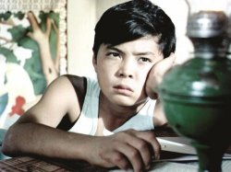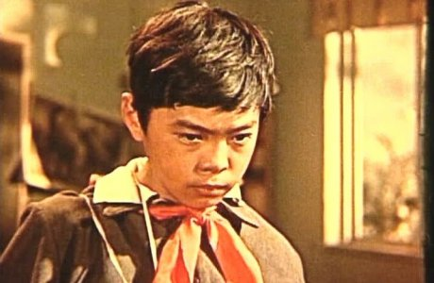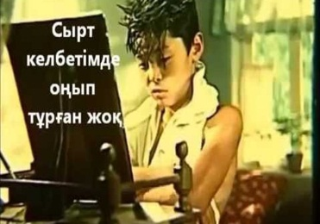 |  |  |  | Оқулық,  мәтіндер.  Дескриптор:  Ия, жоқ әдісі арқылы сұрақтарға жауап береді, суретке қарап оқиғаны жалғастырады.
Ортасы  10 минут | Қолдану.Топтық жұмыс:Кейіпкерлердің образын табады.Қожа, Жанар, Анфиса Михайловна, Сабира Майқанова, Милат, Жантас.  1-қатар: «3 неліктен ...» әдісі бойынша 3 сұрақ дайындайды.Мысалы:  1-сұрақ:Қожа Анфиса Михайлованың сабақ сұрау тәсілін кіммен салыстырады және ол мұғалім сабақты қалай сұрайтын еді?Майқанова тізімнің басынан төмен қарай қуалай сұраса, Анфиса Михайловна альфавитті қуаламай , кімнен сұрағысы келеді содан сұрайды.  2-сұрақ:Анфиса Михайловна Жантасқа қандай ескерту айтты?Міне, екінші рет екілік баға алып отырсың. Үйге берілген тапсырманы орындамай келмегеніңмен қоймай , қулыққа басып мұғалімді алдамақ болдың.Бұның жаман. Бұдан былай мұндай қылығыңды маған көрсетпе. Білсең білемін деп, білмесең, білмеймін деп шыныңды айт.  ІІ -қатар: «ПОПС формуласы» бойынша постер қорғайды.  Менің ойымша.....  Себебі .... былай түсіндіремін.  Мына фактілермен , мысалдармен дәлелдей аламын.  Осыған байланысы мен мынадай қорытынды шешімге келдім.  ІІІ қатар: « 3-3-1» әдісі арқылы 3 сөйлем, 3 сөз, 1 тірек сөз шығару керек.  Талдау.Жұптық жұмыс:Шығарма кейіпкерлерінің бірін таңдаңыз. Кесте арқылы кейіпкердің шығармадағы әрекеттерін жазып, ол әрекеттердіңқазіргі өмірде көрініс табуын өз сөзіңізбен талдаңыз. Мысалы:  Көркем шығармадағы кейіпкердің портреті мен іс-әрекеті арқылы образын төмендегі кесте бойынша суреттеп сипаттаңдар.  1-қатар:  Қожа туралы жазушы ойы Менің ойым (суреттеп,сипаттау)  Қожаның тентектік мінезі де бар.  2-қатар:  Бөліктің оң жағына Сол жағына  Мәтіндегі қатты әсер еткен тұстарды, үзінділерді жазады. Сол әсер еткен үзінділер жайлы пікір жазады (нені еске түсіреді, себеп-салдары қандай, қандай сұрақ бар т.б.)  3-қатар:  Концептуалдық кесте.  кейіпкер Өмірге қызығушылығы Адамгершілік қасиеті Іс-әрекетіне баға |  |  |  | Дескриптор:  3 неліктен... әдісі бойынша 3 сұрақ дайындайды; ПОПС формуласы бойынша постер қорғайды; 3-3-1 әдісі арқылы 3 сөйлем, 3 сөз, 1 сөз тіркесін құрастырып шығарады.  Дескриптор:  Жұптаса отырып, кейіпкердің шығармадағы әрекетіне қазіргі өмірде көрініс табуын өз сөздері-мен дәлелдейді.
Аяқталуы  Сабақты бекіту | Синтез.Қожаға хат жазу.Хат жазу барысында Қожаның іс-әрекетін суреттеп сипаттау.  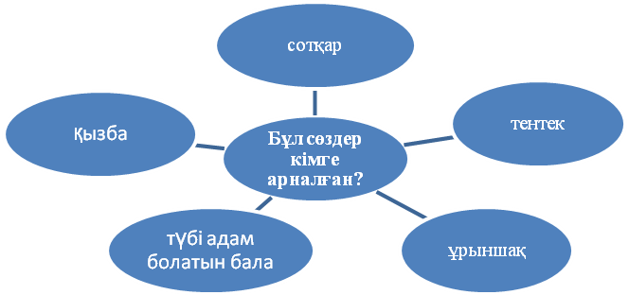 |  |  |  | Дескриптор:  Қожаға хат жазады;
Бағалау  Кері байланыс | Оқушылар мидың суретін салады, сабақ кезінде меңгерген білімдерін жинақтап жазады. Сұрақ: Бүгінгі сабақтан не түйдің? Қай кейіпкер образы есіңде қалды?  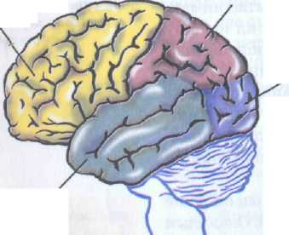  «Басбармақ» әдісі арқылы бағалау. |  |  |  | 

